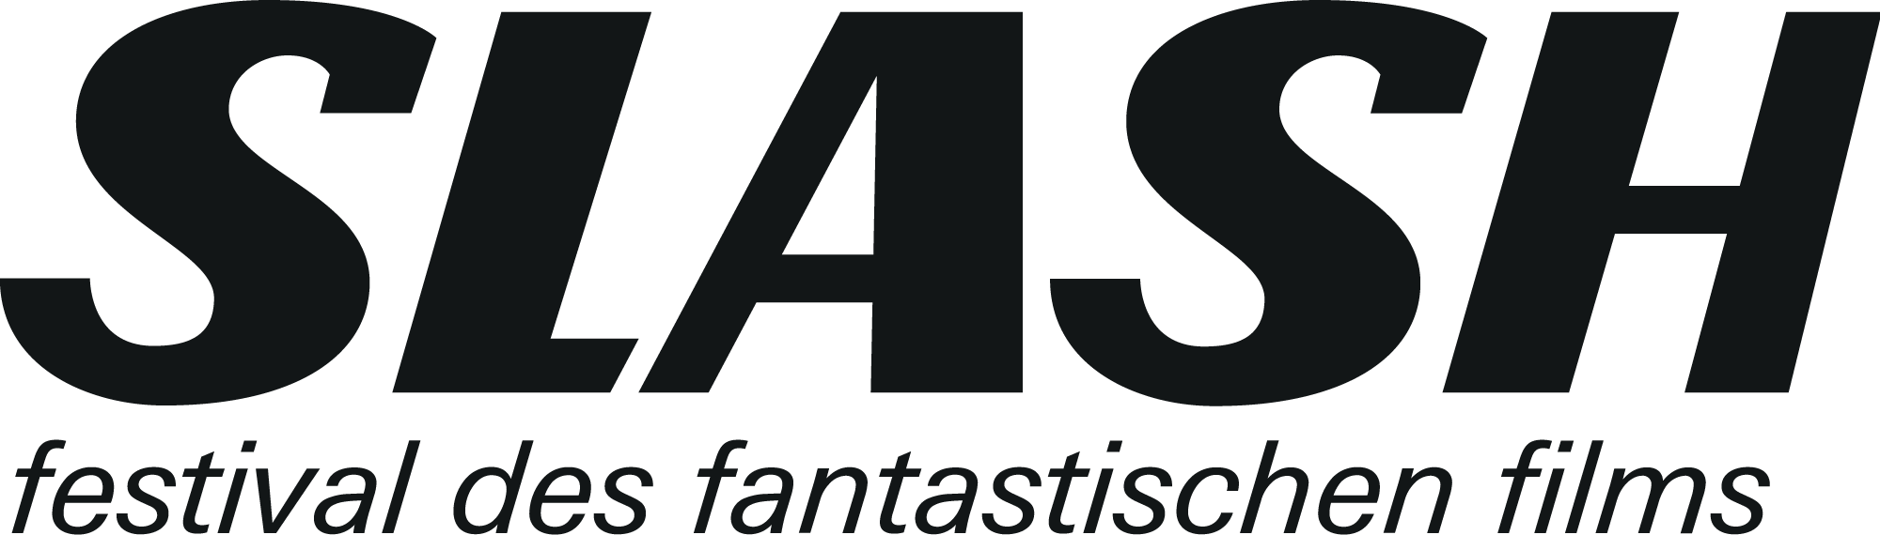

> AKKREDITIERUNGEN ab sofort bis 15. September unter:
www.slashfilmfestival.com/akkreditierung

Medieninformation / Wien, 6. September 2022

SLASH FILMFESTIVAL 2022 – PROGRAMM RELEASE
Wien - Von 22. September bis 2. Oktober 2022 präsentiert das SLASH Filmfestival Schreckliches, Fantastisches und Fabelhaftes im Wiener Filmcasino, Metro Kinokulturhaus und Gartenbaukino. Das Gesamtprogramm ist ab sofort unter www.slashfilmfestival.com verfügbar. Der Ticketvorverkauf startet am 9. September um 17:00.
Selten gab es beim SLASH in den bisherigen 13 (!) Festivaljahren so ein diverses Line-up: vom Eröffnungsfilm RESURRECTION (ein tiefgründiges, kontroverses Meisterstück von Andrew Seman) über Christian Tafdrups bitterkalten Social-Anxiety-Thriller SPEAK NO EVIL und Halina Reijns quietschvergnügten Whodunit BODIES BODIES BODIES bis hin zu Ali Abbasis erschütterndem Thriller HOLY SPIDER (Zar Amir-Ebrahimi wurde für ihre Performance in Cannes als beste Schauspielerin ausgezeichnet). Das Programm von SLASH 2022 befundet die Gesellschaft sowie ihre Fantasiebegabtheit insgesamt, zeigt Verwerfungen der sozialmedialen Fauxness auf, klagt Misogynie an, es ästhetisiert Gewalt und verteufelt sie, gibt sich modern oder konservativ, setzt auf Wagnisse oder bleibt in der Spur. Handverlesen sind sie freilich alle Filme.
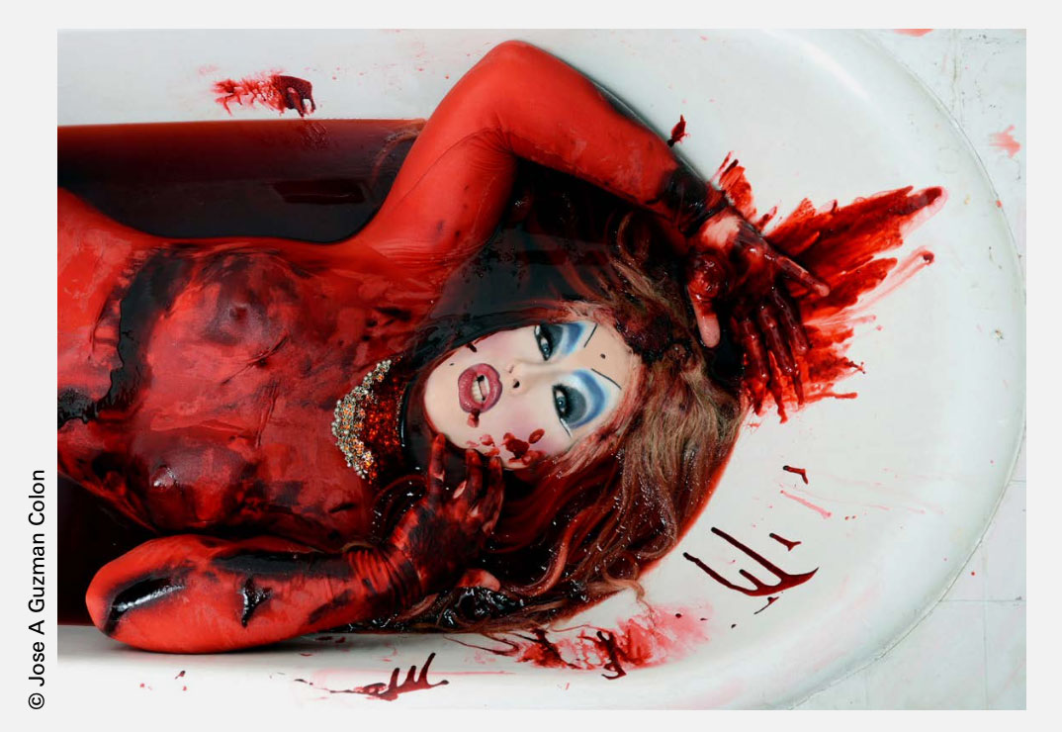

SLASH Gast 2022: Peaches Christ

Die Identität von SLASH ist höchst widersprüchlich: Es stößt nach vorne und zeigt großartige (Spielfilm-)Debüts, wie Chloe Okunos hochspannenden Paranoiathriller WATCHER – gleichzeitig zelebriert das SLASH die (filmische) Vergangenheit: Heuer unter anderem in Form der Retrospektive "A NIGHTMARE ON QUEER STREET", einem Sammelsurium an filmhistorischen Berührungspunkten zwischen Queerness und Horrorkino.
Das SLASH respektiert Grenzen und feiert, wenn sie überschritten werden. Der Palme-d’Or-Siegerfilm TRIANGLE OF SADNESS gehört ebenso zum Festival wie das hundige Gorefest – unter anderem in Form des mittlerweile schon Kult gewordenen Events "NACHT DER 1000 MESSER" (Filmcasino, 30.09. ab 23:00).
Wenn wir schon bei Events sind…
Davon gibt es beim diesjährigen SLASH eine ganze Menge – und zwar so viele, dass der Spaß für mehrere Venues reicht: Von einer spektakulären Drag-Show mit Superstar Peaches Christ (Rote Bar im Volkstheater, 23.09. 23:00) über die Retro-VHS-Nacht bei freiem Eintritt (Schikaneder, 24.09. 20:30) bis hin zur fetten Abschlussparty mit Musik von Susie Flowers & La Terre’ und Konfusius (Celeste, 01.10. ab 23:00).

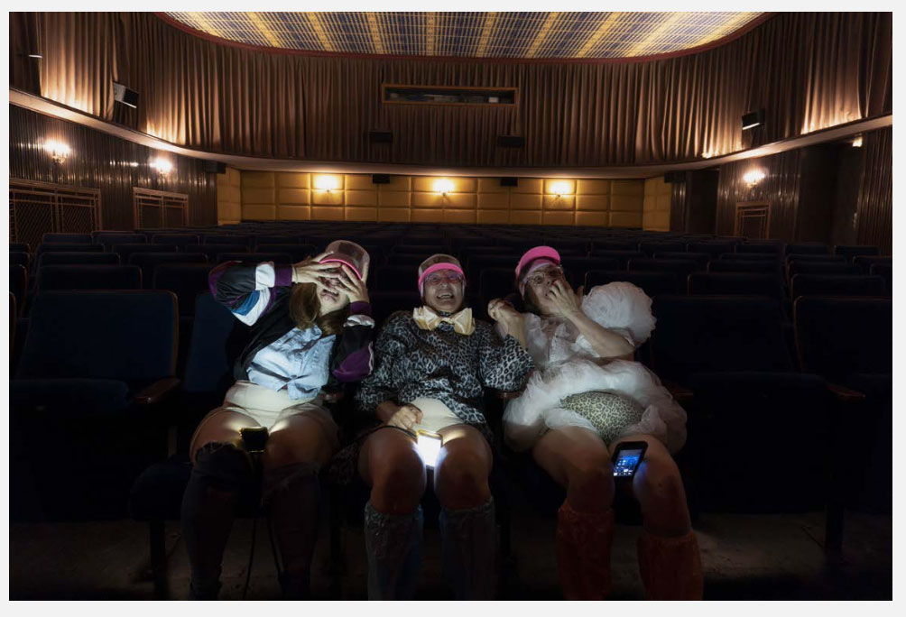

SLASH Gast 2022: HEATHERS
Ebenfalls beim SLASH 2022 zu Gast: HEATHERS. Das queerfeministische Performancekollektiv untersucht seit 2013 die Rolle weiblicher* Charaktere in Horrorfilmen, die Erzeugung unheimlicher Atmosphären sowie mediale Übersetzungsprozesse. Mit „HEATHERS' BLOOD FEAST: A TALK GONE FATALLY WRONG“ interveniert das Künstlerinnen*kollektiv an ausgewählten Terminen in vertraute Abläufe des SLASH Filmfestivals. Tatorte sind das Filmcasino und das Hermannbad im 7. Bezirk. (Termine und Tickets: www.slashfilmfestival.com)

PEACHES CHRIST, Drag Superstar
PATRICIA QUINN, „The Rocky Horror Picture Show“-Ikone
und weitere Gäste
2022 gibt’s für das SLASH nicht nur Blood & Gore, sondern auch eine Extraportion Glam & Glitter! Zum interaktiven Screening der ROCKY HORROR PICTURE SHOW (24.09. 20:30 im Filmcasino, presented by oeticket) gibt sich Magenta herself, Patricia Quinn, die Ehre. Vor dem Screening der kultigen Musical-Verfilmung darf sich das Publikum über eine abgedrehte Pre-Show von Drag Superstar Peaches Christ freuen.
Ein geniales Special Event mit Peaches Christ erwartet das Publikum zudem bei SCREAM QUEEN! Im Wiener Volkstheater hosted die glamouröseste Horror-Ikone eine furchterregende Drag Show mit Auftritten der schauerlichsten lebenden - und toten! - Künstler:innen Wiens. (Rote Bar im Volkstheater, 23.09. 23:00, >> Tickets: volkstheater.at / danach ab 01:00 Rhinoplasty SCREAM QUEEN SLASH Filmfestival Special)
Alle SLASH 2022 Festivalgäste:
Peaches Christ aka Joshua Grannell (Drag Superstar und Regisseur ALL ABOUT EVIL), Patricia Quinn (Darstellerin THE ROCKY HORROR PICTURE SHOW), Martin Walz (Regisseur KONDOM DES GRAUENS) und Jörg Buttgereit (Spezialeffekte-Designer KONDOM DES GRAUENS), Jonas Govaerts (Regisseur H4Z4RD), Bernadette Klausberger (Produzentin MANIVELLE), Marie Alice Wolfszahn (Regisseurin MATER SUPERIOR) + Filmcrew, Paul Ertl (Regisseur DER RISS) + Filmcrew, Manlio Gomarasca (Regisseur INFERNO ROSSO: JOE D’AMATO ON THE ROAD OF EXCESS), Gabriela Ortega (Regisseurin HUELLA, Kurzfilm in der FANTASTIC SHORTS COMPETITION 1), HEATHERS (Performancekollektiv).

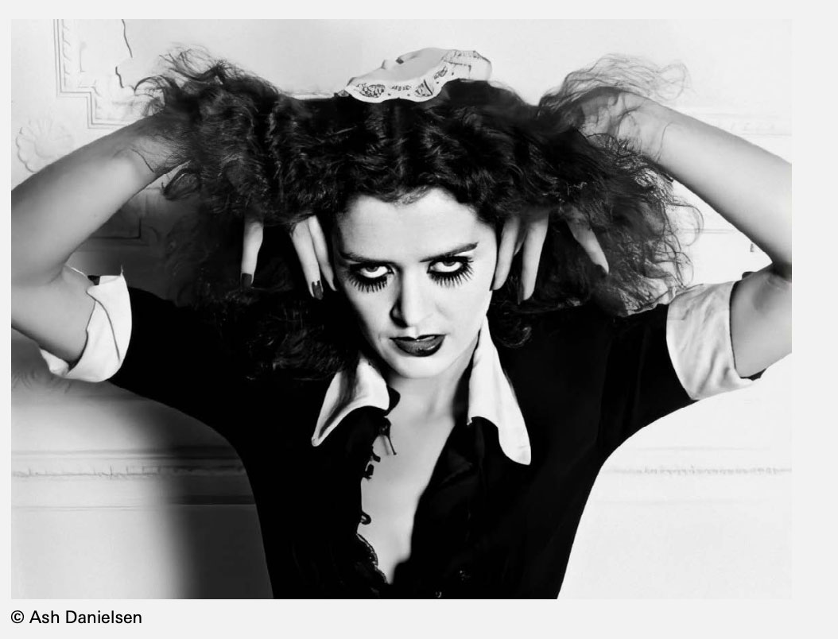

SLASH Gast 2022: Sängerin und Schauspielerin Patricia Quinn

> AKKREDITIERUNGEN ab sofort bis 15. September unter:
www.slashfilmfestival.com/akkreditierung

SLASH Filmfestival
22. September bis 2. Oktober 2022
Kartenvorverkauf: online ab 9. September 2022
Gesamtprogramm: ab 6. September 2022 Filmcasino | Metro Kinokulturhaus | Gartenbaukino www.slashfilmfestival.com

Kontakt für Presserückfragen:
Sabrina Gmeiner | +43 (0) 676 6812925 | press@slashfilmfestival.com SLASH Filmfestival | Festival des Fantastischen Films | www.slashfilmfestival.com

FILMBESCHREIBUNGEN

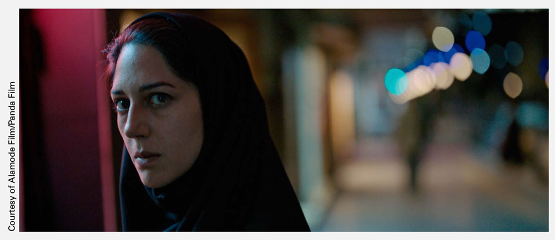

HOLY SPIDER
DK/DE/SE/FR 2022 | DCP | 117’ | OmeU
R: Ali Abbasi

Die iranische Stadt Maschhad Anfang der Nullerjahre: Nachdem ein Serienmörder bereits mehrere Prostituierte ermordet hat, versucht die junge Journalistin Rahimi (in Cannes preisgekrönt: Sahra Amir Ebrahimi) mehr über den Fall zu erfahren. Sie vermutet, dass die schleppend laufenden Ermittlungen nicht zuletzt von der religiösen und politischen Elite eingebremst werden. Ali Abbasis erschütternder Thriller beruht auf dem wahren Fall des 2002 hingerichteten Saeed Hanaei, der zwischen 2000 und 2001 insgesamt 16 Frauen mit einem Hijab erdrosselte, und ist auch eine wütende Anklage gegen die tief in der iranischen Gesellschaft verwurzelte Misogynie.

FILMCASINO, DO. 29.09. ►20:30

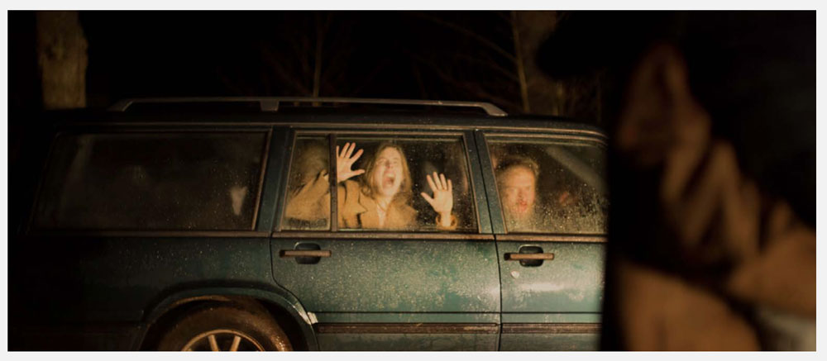
SPEAK NO EVIL
DK/NL 2022 | DCP | 97’ | eOV
R: Christian Tafdrup
Auf einem Toskanaurlaub lernen die Dänen Bjørn und Louise eine niederländische Familie kennen, die sie Monate später einlädt, sie in ihrem Haus zu besuchen. Aus Höflichkeit nehmen die beiden an, doch schon kurz nach ihrer Ankunft setzt es erste Irritationen, die sich in Christian Tafdrups bitterkaltem Social-Anxiety-Thriller Speak No Evil zu einem psychoterroristischen Minenfeld auswachsen. Das Drehbuch setzt zuerst auf feinst zugespitzte Sittensatire, reißt dann die bröckelnde Fassade komplett ein und reitet Richtung Nihilismus durch die Nacht. Ganz sicher einer der unangenehmsten Filme des heurigen Festivals.
FILMCASINO, MI. 28.09. ►20:30

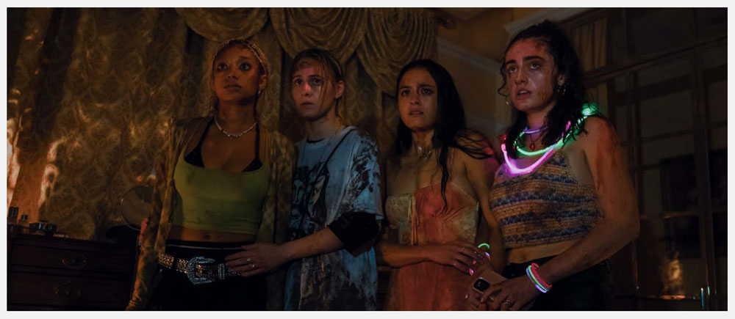

BODIES BODIES BODIES
US 2022 | DCP | 95’ | eOV
R: Halina Reijn
Was macht die Gen Z während eines Hurrikans? Richtig, sie feiert eine Party mit Zucchinibrot und einer Variante des Partyspiels „Werwolf“, das hier „Bodies Bodies Bodies“ heißt und sich flugs in die Wirklichkeit verlängert, als die erste Leiche auftaucht. Die niederländische Schauspielerin und Regisseurin Halina Reijn serviert ein quietschvergnügtes und ziemlich vifes Whodunit im Hyperpop-Modus (mit Glowsticks!), das auch als satirisches Porträt einer Generation überzeugt, deren sorgfältig gepflegte sozialmediale Identitäten eskalieren oder in sich zusammenfallen, sobald der Strom und damit auch das Internet ausfällt.
FILMCASINO, FR. 30.09. ►20:30
METRO, SO. 02.10. ►18:00
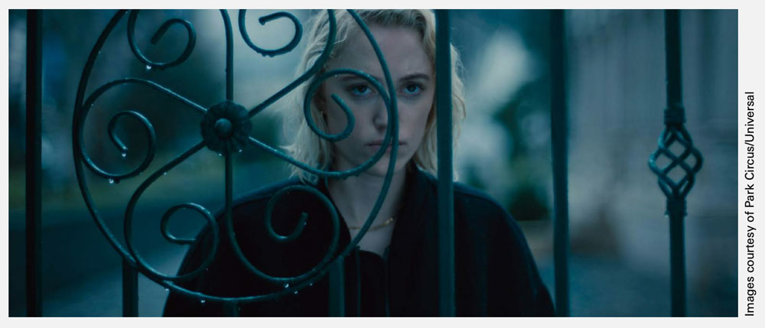

WATCHER
UAE/US 2022 | DCP | 96’ | eOV
R: Chloe Okuno

Schauspielerin Julie lässt ihr gewohntes Leben hinter sich und zieht mit ihrem Mann Francis in die rumänische Hauptstadt Bukarest. Sie ist lost in translation, findet kaum Anschluss und fühlt sich zudem beobachtet. Zuerst sind es Blicke aus einem Fenster des gegenüberliegenden Hauses, doch bald scheint sie ein Mann auf Schritt und Tritt zu verfolgen. Als das jüngste Opfer eines Serienmörders gefunden wird, ist Julie überzeugt, dass sie in Lebensgefahr schwebt. Chloe Okunos Spielfilmdebüt ist ein Rückgriff auf den Paranoiathriller der Sechziger- und Siebzigerjahre: ein elegantes und beunruhigendes Stück Hochspannungskino.

FILMCASINO, SA. 24.09. ►18:00

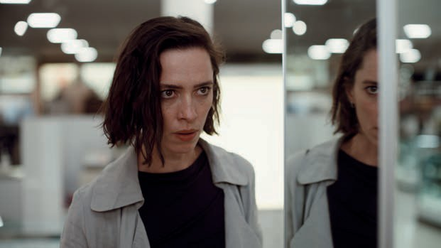
Park Circus/Universal

RESURRECTION
(Eröffnungsfilm)

US 2022
R: Andrew Semans
Mit: Rebecca Hall, Tim Roth, Grace Kaufman, Angela Carbone, Winsome Brown

Margaret ist alleinerziehende Mutter und erfolgreiche Geschäftsfrau. Alle Aspekte ihres Lebens scheinen komplett unter Kontrolle, bis ihr Blick auf etwas, oder besser gesagt jemanden fällt, der ihre traumatische Vergangenheit in die Gegenwart reißt. Andrew Semans’ RESURRECTION spielt zuerst so behände wie elegant auf der Klaviatur des klassischen Paranoia-Thrillers, bevor er seinen Blick gänzlich auf die seelischen Verwüstungen seiner Figuren verlegt und Monströses zutage fördert. Rebecca Hall und Tim Roth glänzen in diesem abgründigen, kontroversen Meisterstück, das Tage und selbst Wochen später immer noch nachwirkt.

> AKKREDITIERUNGEN ab sofort bis 15. September unter:
www.slashfilmfestival.com/akkreditierung

SLASH Filmfestival
22. September bis 2. Oktober 2022
Kartenvorverkauf: online ab 9. September 2022
Gesamtprogramm: ab 6. September 2022 Filmcasino | Metro Kinokulturhaus | Gartenbaukino www.slashfilmfestival.com

Kontakt für Presserückfragen:
Sabrina Gmeiner | +43 (0) 676 6812925 | press@slashfilmfestival.com SLASH Filmfestival | Festival des Fantastischen Films | www.slashfilmfestival.com

